**SVEUČILIŠTE U MOSTARU**

**FAKULTET STROJARSTVA I RAČUNARSTVA**

PROJEKTNI RAD PREDMETA

PROJEKTIRANJE INFORMACIJSKIH SUSTAVA

**Hotelske Rezervacije**

**TIM :**

Ivan Ljubić

Stanko Čolak

|  |  |
| --- | --- |
| **Naziv projekta** | **Hotelske rezervacije** |
| **Broj projekta** | **TIM04** |
| **Broj članovi tima** | 2 |
| **Voditelj tima** | Stanko Čolak |
| **Adresa projekta** |  |
| **Članovi tima** | Ljubić Ivan  Stanko Čolak |
| **Kratki opis projekta** | |
| **Cilj sustava:**  Potrebno je osmisliti i realizirati bazu podataka koja može učinkovito poslužiti za potrebe rezervacije smještaja unutar zamišljenog hotele MOHOTEL.  Potrebno je omogućiti online:   * pretraživanje po terminima * omogućiti uvid u trenutno slobodne i/ili zauzete sobe u određenom periodu * rezervacija smještaja (sobe, broj soba, osobe i broj osoba, odrasli i djeca i sl.), cijena i sl.; * prijava , registracija i rezervacija;   Djelatnici hotela mogu:   * prikaz stanja rezervacija i slobodnih soba; * Upravljanje sobama, cijenama i sl; * Kreiranje popusta za pojedine promocije; * Kreirati račun i kreirati PDF verziju računa; * kreiranje ponude na temelju zahtjeva koji je došao nekim drugim putem (ne preko web-a)   Suatav mora omogućiti:   * Rezervaciju termina (broj soba, broj osoba/odrasli i/ili djeca ) * Obračun cijene rezervacije; * Notifikacija i potvrda rezervacije putem email-a * Poništavanje rezervacije; * Izdavanje računa za korištenejna temelju rezervacije; * Omogućiti sučelje za spajanje vanjskih sustava rezervacije (protopit sučelja i vrstu specificirati)   Korisnici sustava su:   * Online posjetitelji koji mogu pregledavati i pretraživati slobodne termine soba; * Online posjetitelji koji se mogu registrirati svojim email accountom. * Registrirani i prijavljeni korisnik može izvršiti rezervaciju * Sustav generira korisnički račun i omogućava navedene funkcionalnosti; * Djelatnici hotela – upravljaju sobama u smislu rezervaciju, mogu kreirati rezervaciju na temelju upita, mogu zaključiti rezervaciju i generirati račun/ponudu; * Administrator - može upravljati sobama, brisati, kreirati, stornirati i sl   Ostale funkcionalnosti po potrebi i u dogovoru.  *Isporuke*:   1. Funkcijsku specifikaciju sustava (Specifikaciju zahtjeva za sustavom, docx format, s uključenim UML dijagramima (UML uc, ad, class, sd…)), te procese rada suatava u nekom od dijagrama (uml ili tok podataka); 2. Jedinstveni model podataka i prijedlog rješenja sustava koji će se iskoristiti za kasniju izradu sustava, model ili sl. (ER ili sl i ostali dijagrami po potrebi) ; 3. Implementirati sustav;    * Tjedne isporuke i iteracije; 4. Testiranje i produkcija rada sustava;    * Tjedne isporuke i iteracije; 5. smjernice za daljnji razvoj sustava (docx format)   *Dodatne informacije*:   * Preferirano korištenje OO tehnologije prilikom implementacije sustava | |
|  | |

**MoHotel**

# UVOD

Posljednjih godina turizam je doživio ogroman procvat u cijelom svijetu. Povezanost različitih krajeva svijeta nikad nije bila bolja. Turizam predstavlja jako važnu granu ekonomije i razvoj većine zemalja svijeta tako da se kontantno radi na unaprijeđenju poslovanja u cilju zadovoljavanja potreba turista. Jedna od njihovih ključnih potreba je relativno jednostavno i brzo rezerviranje smještaja na odabranim destinacijama. Pregled različitih tipova smještaja, fotografije koje potkrepljuju navedene karakteristike kao i cijena usluga su nešto što turisti očekuju od aplikacije za odabir smještaja. Međutim, kako bi se turizam bolje razvijao, potrebno je olakšati poslovanje ugostiteljima kojima će primjenom aplikacije bitno omogućeno lakše rezerviranje soba, pregled dostupnih i zauzetih soba.

Budući da je Hercegovina postala poznatija atrakcija, razvili smo ovu aplikaciju kako bi olakšali poslovanje ugostiteljima i samim turistima.

Glavne značajke programa su jednostavnost i pouzdanost. Dok su glavni ciljevi: mogućnost rezervacije različitih soba, upravljanje rezervacijama, dodavanje novih soba i uređivanja soba.

# ANALIZA

## **2.1 što je naša aplikacija?**

Naša aplikacija predstavlja pametni sustav rezerviranja i nadziranja rezervacija jednog hotela.

Sustav se može podijeliti na dva dijela. Jedan dio je usmjeren prema korisnicima odnosno onima koji žele rezervirati sobu dok je drugi dio adminov dio kojemu je glavni cilj pregled rezervacije.

Primarni cilj je bio nadziranje rezervacija od strane admina. Nakon što se admin ulogira očekuje ga njegova kontrolna stranica koja se sastoji od popisa **rezerviranih soba** koja se sastoji od informacija o sobi (kategorija sobe, cijena, ime korisnika koji je rezervirao, datum prijave i odjave, broj noćenja i ukupna cijena), također je moguće i edit tih informacija te checkout kojim se završava rezervacija. Nakon toga ide **Check In** koji se sastoji od popisa slobodnih soba s Kojima je moguće rezerviranje od strane admina. U Kategorije Sobe je moguće dodavanje novih vrsta soba (odabir kategorije sobe, cijena noćenja i odabir slike), također je moguće izbrisati sobu ili uredit sobu(promijeniti sliku,cijenu ili kategoriju sobe). U **Sobe** je popis svih soba bilo one zauzete ili slobodne i moguće je promijeniti Dostupnost sobe(slobodna ili zauzeta). U **Korisnici** je popis korisnika i mogućnost dodavanja novog korisnika(admin ili korisnik). Razlika između admina i korisnika je u tome što admin može mijenjati **postavke** “glavne” stranice u kojoj je moguće mijenjanje imena hotela, email, Kontakt broj i opis hotel te sliku koja će biti pozadinska slika.

Korisnikov dio stranice omogućava pregled soba, te odabir datuma (Check in I Check out) I provjere raspoloživosti. Kada odabiru datum rezervacije izbacuje im popis slobodnih soba, nakon što se odluče za sobu popunjavanju osnovne informacije I rezervacija se sprema..

## **2.2** **Workflow – primjer**

Navodimo primjer scenarija koji se odvija radi jasnijeg predočenja tijeka rada aplikacije.

1. Korisnik
2. Korisnik ima mogućnost pregleda svih soba hotela
3. Korisnik odabire datum za koji planira rezervirat i prikazuju mu se sve slobodne sobe u tom terminu
4. Kada odabere sobu koja mu odgovara upisuje sve potrebne podatke i potvđuje rezervaciju
5. Admin
6. Nakon rezervacije admin ima mogućnost pregleda svih informacija i ako je potrebno moguće je ažurirati određene podatke.
7. Također moguće je dodati novu sobu ili ažurirati postojeću sobu(cijena,tip sobe)
8. Admin ima mogućnost dodavanja novih korisnika
9. Admin ima mogućnost mjenjanja postavki stranice odnosno pozadinsku sliku,informacije o hotelu, kontakt mail itd.

# UPRAVLJANJE DOKUMENTIMA I INFORMACIJAMA

## 

## 3.1 **Povijest promjena**

|  |  |  |  |  |
| --- | --- | --- | --- | --- |
| **Version** | **Status** | **Date** | **Person Resp.** | **Reason for Change – Description** |
|  |  |  |  |  |
| v.0.1 |  | 07.02.2022 | Ivan Ljubić,Stanko Čolak | Prva verzija – Dijagrami I aplikacija |
|  |  |  |  |  |
|  |  |  |  |  |
| … | … | … | … | … |
|  |  |  |  |  |

**Persons authorized to make changes**

Ivan Ljubić FSRE 588/RM

Stanko Čolak FSRE /RM

## 3.2 **Lista privitaka**

|  |  |  |  |  |
| --- | --- | --- | --- | --- |
| **Short Code** | **Name** | **Version** | **Date** | **Comment** |
|  |  |  |  |  |
|  |  |  |  | - |
|  |  |  |  |  |
|  |  |  |  |  |
| … | … | … | … | … |
|  |  |  |  |  |

Popis za slanje dokumenata

|  |  |  |  |
| --- | --- | --- | --- |
| **Nr.** | **Function** | **Person Resp.** | **Email** |
| 1. | Menadžer tima | Ivan Krasić | ivan.krasic@sum.ba |
| 2. | Članovi tima | Ivan Ljubić  Stanko Čolak | ivan.ljubic17@student.fsre.ba |
| 3. | Voditelj | Ivan Ljubić | ivan.ljubic17@student.fsre.ba |

1. **SPECIFIKACIJA ZAHTJEVA**

**4.1 Funkcionalni zahtjevi**

Funkcionalni zahtjevi predstavljaju izjave o uslugama koje sustav mora pružiti, te kako bi se sustav morao ponašati u određenim situacijama. Funkcionalni zahtjevi aplikacije za Hotelske Rezervacije su:

* Aplikacija mora imati popis svih soba
* Aplikacija mora imati mogućnost odabira datuma i ažuriranje soba koje su slobodne
* Aplikacija mora imati mogućnost rezerviranja sobe
* Aplikacija mora imati formu za prijavu admina u aplikaciju
* Aplikacija mora imati prikaz svih soba(slobodne i rezervirane) i informacije o rezervaciji
* Aplikacija mora imati dodavanja/brisanja novih soba i novih korisnika
* Aplikacija mora imati mogućnost mjenjanja glavne stranice odnosno opis, sliku,kontakt itd.

## **4.2** **Nefunkcionalni zahtjevi**

Nefunkcionalni zahtjevi predstavljaju ograničenja u uslugama i funkcijama. Nefunkcionalni zahtjevi aplikacije za Hotelske Rezervacije su:

* Sučelje mora biti jednostavno
* Aplikacija treba biti kompatibilna sa svim web pretraživačima
* Sve nepravilnosti u radu aplikacije treba otkriti na vrijeme
* Neovlašteni pristup aplikaciji treba biti onemogućen
* Aplikacija treba biti dostupna 24 sata na dan

1. **ER MODEL**

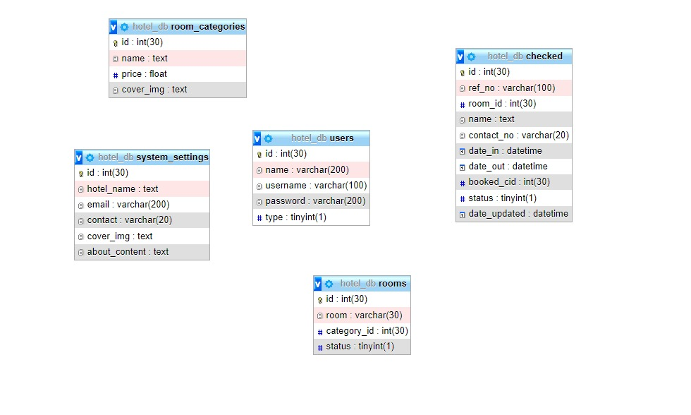

1. **DIJAGRAMI**

**USE CASE**

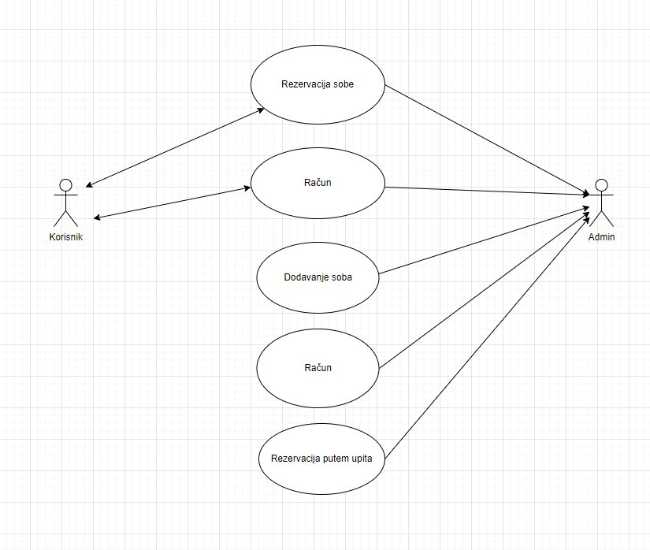

1. **Use Case – Rezervacija sobe**

Korisnik popunjava svoje osobne podatke kao što su ime, prezime, kontakt broj, adresa itd.. Nakon popunjavanja svih potrebnih osobnih podataka, korisnik odabire broj osoba i označava da li su odrasli ili djeca. Nakon tih podataka ispisuju mu se sve raspoložive sobe u zadanom check-in/check-out. Zbgo više klasa soba (Standard,premium,deluxe…) cijene dosta variraju. Nakon odabira sobe korisnik ima mogućnost odabira posebnih mogućnosti kao što su doručak, ručak, večera, bazen, sauna, posluga u sobu, TV itd.). Tu rezervaciju administrator prima te ako su svi podaci dobri sprema rezervaciju u bazu podataka.

# Use Case – Račun

Nakon rezerviranja sobe korisnik dolazi na checkout stranicu. Na stranici se nalazi račun koji se sastoji od kratkog opisa sobe i svih dodatnih pogodnosti za koje se korisnik odlučio. Ako je sve u redu, korisnik odabire hoće li platiti karticom ili na recepciji. Ukoliko se korisnik odlučio za plaćanje karticom, račun dobije u .pdf obliku.

# Use Case – Dodavanje soba

Administrator ima mogućnost dodavanja novih soba ali i ažuriranje podataka već postojećih soba. Ako se odluči za dodavanje nove sobe, treba popuniti sve podatke koji su potrebni(klasa sobe, broj osoba koje soba može primiti, pogled itd..) i nakon toga sprema sobu u bazu podataka.

# Use Case – Spremanje rezervacije

Nakon što administrator primi rezarvaciju koju je korisnik popunio, pregledava je i ako su svi podaci u redu sprema je u bazu podataka. Administrator također postavlja tu rezerviranu sobu da je zauzeta u određenom razdoblju kako bi se izbjeglo rezerviranje iste sobe u isto vrijeme.

# Use Case – Rezervacija putem upita

Administrator također ima mogućnost unosa rezervacije putem upita. Postupak je isti kao i dodavanje nove rezervacije (popunjeni podaci se spremaju u bazu podataka te se generira račun).

**Dijagram Aktivnosti**

# Korisnik

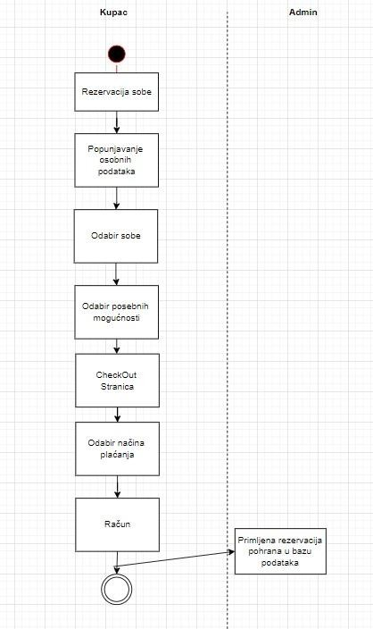

**Admin**

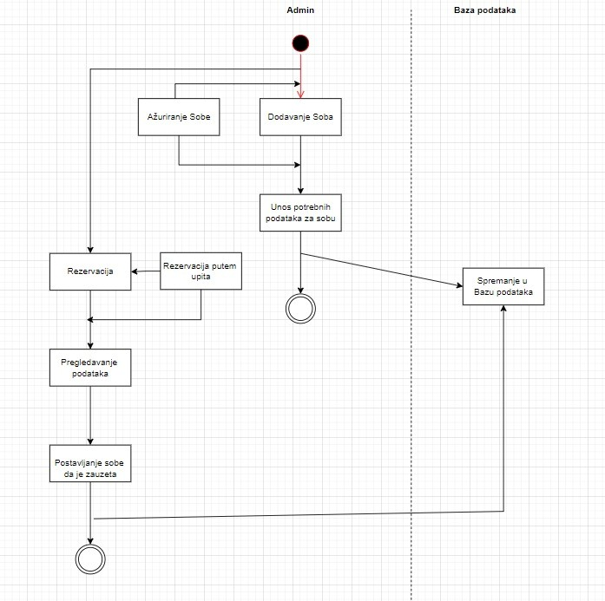

**Sequence Diagram**

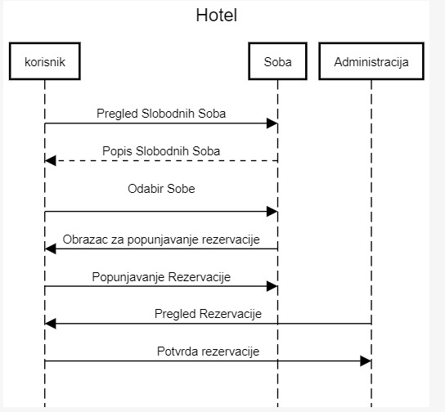

**Communication Diagram (suradnje)**

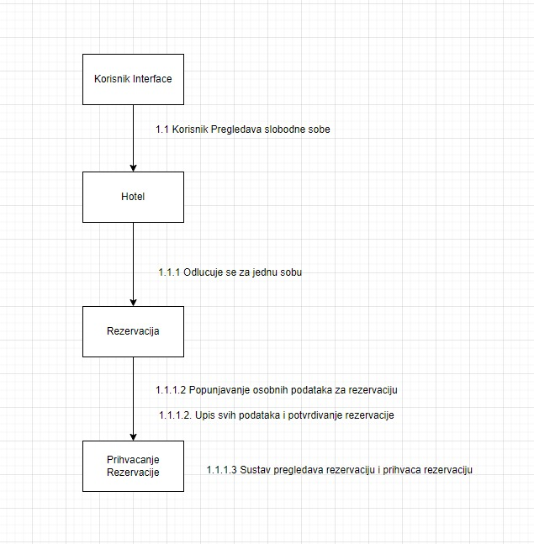

**Dijagram Komponenti**

